实验报告

算法描述
每个真实交互步骤都进行一次 Q-learning 更新，然后从已经访问过的状态-动作对中随机抽取20次进行 planning。planning 转移直接调用 MazeEnv，不需要额外维护环境模型。
Dyna-Q+ 在 planning 更新中加入探索奖励：r+=r+κ$\sqrt{\text{τ}}$，κ=10−4。其中$\text{τ}$是该状态-动作对距离上次真实尝试经过的时间步数。学习率0.1、折扣率0.95、epsilon-greedy 的 epsilon=0.1。每个实验运行 1000 个 episode，并在第 500 个 episode 改变迷宫：
Blocking Maze：在第 500 个 episode 将 (3,0) 和 (3,1) 设置为墙。
Shortcut Maze：在第 500 个 episode 打开 (7,1) 和 (7,2)。
episode 长度按改变环境前后分别求平均。程序中的 MazeEnv::set_wall支持运行时修改墙体，planning 后会恢复真实交互状态。

运行结果截图
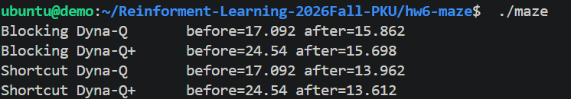
Dyna-Q 依靠直接的 Planning 机制，能够快速将新路径的价值传播回相关的状态。在环境改变前，它能高效收敛；但在环境突变后，由于模型失效，它需要一定的真实试错才能更新价值。
Dyna-Q+ 由于对长期未尝试的状态-动作对给予额外奖励，Dyna-Q+ 在环境发生变化后，更倾向于探索旧策略没有覆盖的区域。因此，在环境改变后，Dyna-Q+ 找到新路径的速度往往优于 Dyna-Q。

